该文章由微信公众号文章搜索助手导出，点我免费下载
31岁实习生，逆袭成时尚主编，她凭什么？
咪蒙 洪胖胖

2018-09-25


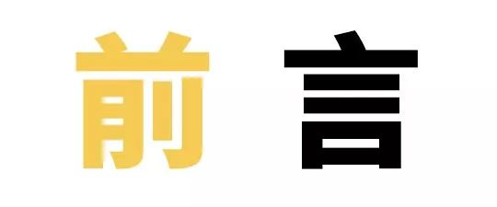

上次我写亲子装的文章，
结尾有一段话：

有些人误会，
女生成为妈妈以后，
就不注重外表，变得邋里邋遢。
其实
不是我们不想穿得好看，
而是平时带孩子真的很累，
连在衣柜里翻衣服的力气都没有。
有时候在镜子里，
看到蓬头垢面的自己，
洗松了的衣服上还有菜迹和奶迹，
也很想蹲下来大哭一场。

很多妈妈们看了非常触动。
在后台留言问我，
看你现在每天都穿得美美的，
也曾经有过这样的经历吗？
嗯，
我曾经当了4年的全职妈妈，
每天都围着孩子转，
那是我状态最糟糕的时候。

前两天，
咪蒙写了篇关于“家庭主妇”的文章，
里面就用了我的故事当案例。
我30岁从全职妈妈重返职场，
31岁做了近视手术和牙齿矫正，
32岁找到最适合自己的时尚职业。
想跟大家说的是，
别害怕重启人生，
一切都不会太晚。

—— BY 李粒粒

“上海第一美女”沈丽君的死，让我们确定了一件事：
家庭主妇绝对是高危行业。
沈丽君曾经是女明星，结婚之后当了家庭主妇，生了一儿一女。
她产后身体虚弱，硬撑着带娃，打电话求老公早点回家，老公压根不理；
她累死累活带孩子做家务，老公却觉得她啥都没干，闲人一个……
至于她老公干什么呢？出轨！
并且小三还极其嚣张，专门注册了微博小号，挑衅她：
沈丽君说收到老公送的礼物，小三就说，“与你共享”；
小三还评论她的微博，说她长得挺甜却驾驭不了男人……
写不下去了。
气。
这小三特么什么玩意？？？！！！
沈丽君绝望到极限，愤而自杀。

妈的。
家庭主妇也太特么不容易了。
每天24小时高强度带娃，还被丈夫嫌弃。
难怪欧洲生命社会学协会就说，家庭主妇本来就是世界上最危险的职业。

我的同事李粒粒也曾经干着这份高危职业。
25岁的时候，她从一个很牛x的公司辞职，专职带孩子。
她全心投入，把自己活活折腾成了育儿专家。
熟知奶粉的化学成分，婴儿辅食的133种做法……
同时，也把自己活活折腾成了不修边幅的女屌丝。

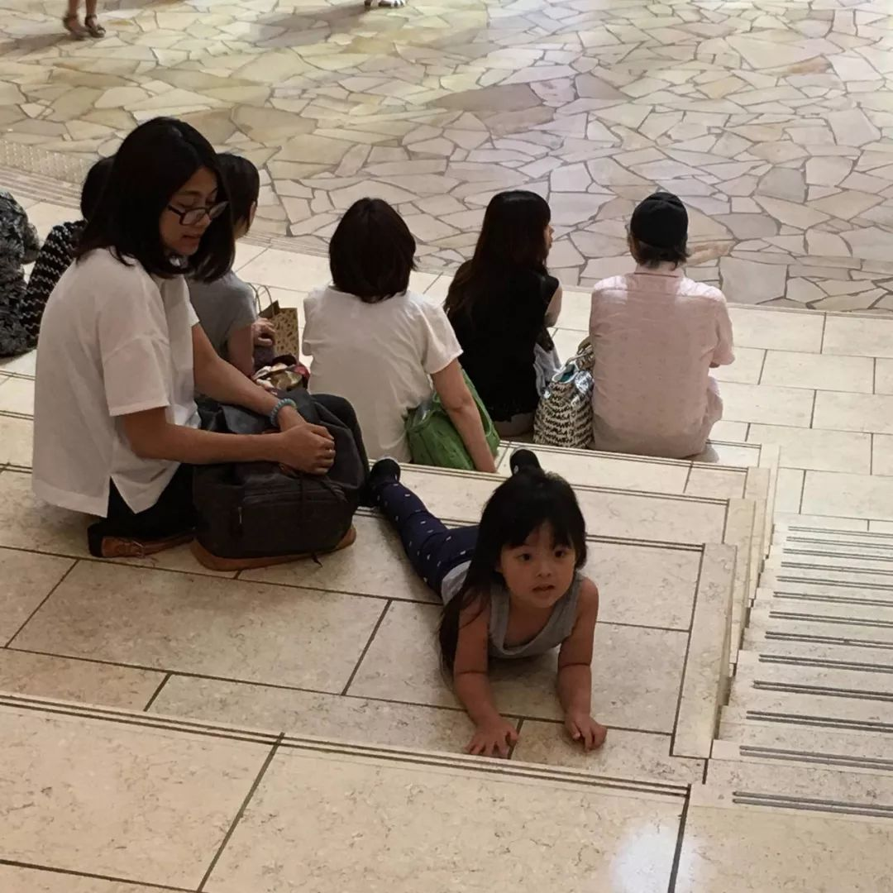
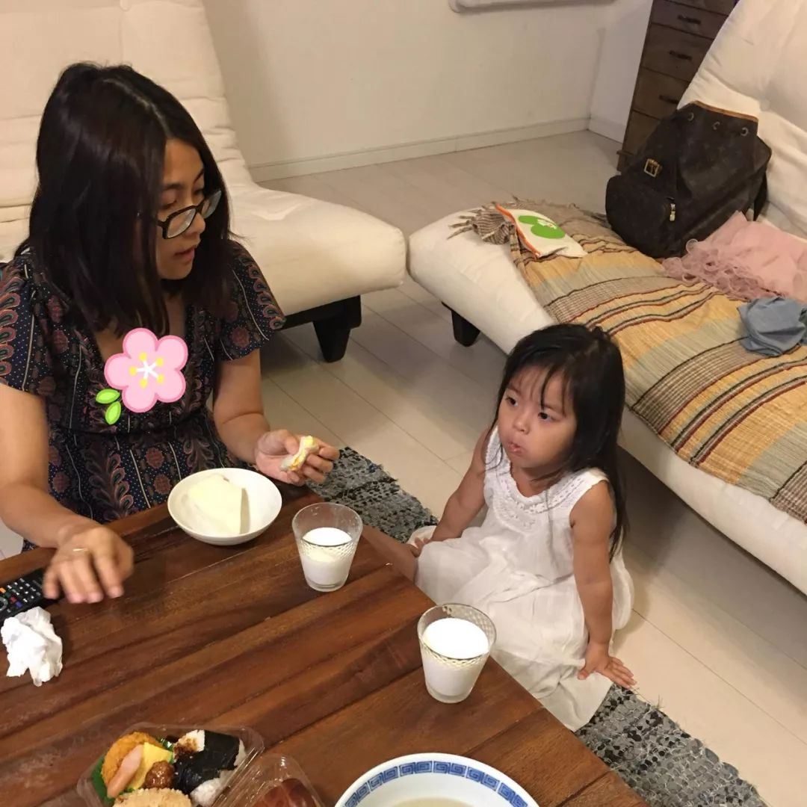

那时候她的人生，就真的像照片里呈现的那样，每分每秒都以孩子为核心。
她没有请保姆……
给孩子换尿布、洗澡、做辅食，以及所有的家务，都是她一个人做。
作为一个妈妈，她做到了极致。
但作为一个女人，她丧失了自我。

是哪一刻她意识到，她把自己弄丢了呢？
其实有好多个时刻。
她发现，她再也没给自己买过什么东西了。
每次去商场，她想为自己购物，结果从商场出来，手里提的全是母婴用品；
她的淘宝购物车里，也全是郝开心的东西……
她还发现，大家都叫她“开心妈妈”。
老师叫她开心妈妈，其他家长也叫她开心妈妈，小区里的人也叫她开心妈妈……
她没有自己的名字了。
她也没有一件漂亮衣服了。
以前，她特别喜欢时尚，从高中时代就开始研究时尚杂志的穿搭，是同学中衣品最好的，大家都跟着她买东西。
她就是整个学校的时尚icon。
现在，她所有衣服都是为了喂奶方便，所有衣服都丑爆了……
她365天都在为孩子而活。
没有为自己而活。

她觉得，不能再这样下去了……
既然女儿也4岁了，上幼儿园了，她完全可以重返职场了。
她想来北京， 来我们公司，从实习生做起……
她觉得很燃，很酷！
于是，她热血沸腾地打电话给她妈说了这个决定。
她妈在电话那头热血沸腾地骂了她一顿。

她妈说：
你是不是疯了？
你去找什么工作？！
你有病啊！！！
女儿4岁了，你最该做的，是生个二胎，争取生个儿子！
不然你老公会出轨的，会去跟别人的女人生！
你就本本分分当好家庭主妇，别瞎折腾！！！

李粒粒听完这段话，特别难过。
她哭着跟她妈说，从小到大，我都听你的，在该结婚的时候结婚，在该生孩子的时候生孩子……
现在，你要让我当一个生育机器，直到生出儿子为止……
你总说我该做什么，却从不问我要什么。

她想象着她妈给她规划的人生。
那就是像带郝开心一样，再从头来一次。
那就是顶着xx妈妈的名字，在做家务、带娃、累死累活、邋里邋遢中变成35岁、45岁、55岁……
她仿佛看到了10年后、20年后的自己……
一辈子就那样了啊。
这句话，真的吓到她了。
她不想一辈子就这样了。
至少这辈子不想。
她第二天就买了机票，从深圳来了北京。

来北京之后，她后悔了吗？
说实话，有点。
重返职场，太特么难了。
她曾经是互联网公司的中层管理者，现在一切清零，成了实习生；
她都30岁了，要和一帮20岁的年轻人同步竞争……
更可怕的是，她的主管和总监，年龄都比她小好多……
恐惧吗？
特别恐惧。
她害怕自己输给年轻人，她害怕自己迭代速度不够快，她害怕自己还没重新开始就被淘汰了……

但是，对“一辈子就这样了”这句话的恐惧，战胜了对其他一切事情的恐惧。
她心一横，去他妈的，带孩子这么高难度的事情， 自己都做好了（这里必须要硬植入一下，李粒粒真的是育儿专家，我儿媳郝开心，绝对是我见过的，最可爱、最知书达理的小孩，我家唯唐根本配不上她），特么还有什么事情我做不好？？？！！！
有时候，人生是需要重启的。
之前的5年，她做了一个好妈妈。
接下来的5年，她想做最好的自己。

于是，她真的拼了。
那就当自己从来没工作过，重新开始呗。
她从最基础的东西开始学……
学习怎么找资料，怎么采访，怎么取标题，怎么写开头……
经常因为工作，忘了吃饭，为了活着，才勉强吃几口，两个月瘦了将近10斤（这种境界我特么从来没达到过）……

我觉得，我已经算很拼了。
她更变态。
那段时间她住我家客房。
我每天工作到凌晨三四点，她经常工作到五六点；
我早上9点起床，她已经收拾好了……
我特么怀疑她都不用睡觉的……
她长期偏头痛，因为睡眠不足，头更痛。
吃头痛药成了日常。
别人吃普通版，她一直吃白金加强版……

有一次体检，她查出肠部有问题，可能是肠癌……
但她还是很淡定地早上8点去检查，10点准时到公司，接着上班……
她不怕吗？
怕死了。
在出租车上，哭成狗。
但是想到当天上午要作报告，她又把眼泪塞了回去，接着上班……
说真的，那段时间，我们都没看出来她经历了这么大的事……
因为她上班的时候还是照样24小时能量满格的状态……
没有一分钟崩溃过……
就靠这股见神杀神、见佛杀佛的拼劲，半年时间，她就从实习生，到我的写作助理，再到主管……

今年1月，我跟她说，要不要试试新东西，来点刺激的？！
你知道，老板一般这么说，都没什么好事。
都是坑。
我们想开一个时尚号，让中国女生变得更好看更自信（其实首先是让我变好看，我的私心一点都不明显哈哈哈），但是这个项目折腾了几个月，都没起色。
我想让李粒粒试试，当这个时尚号的主编。（因为她来了北京之后，就恢复了时尚做派，品味超好，带动我们公司的女生们衣品都变好了）。
她当场就答应了。
她已经不再害怕重新开始了。

这一次，她更拼了。
带着团队，重新做市场调研，做了80万字的报告，这长度，可以像香飘飘奶茶一样，绕地球三圈了吧！
然后一对一访谈了几百个女生，一个个问她们的痛点，了解她们的需求……
这才开了“洪胖胖”这个时尚号。
而且洪胖胖一出来，就成了神话级的公号……
一个月粉丝就有40万；
推荐什么，什么就瞬间断货（有的客户国内的货卖完了，紧急去新西兰调货）；
被称为2018年最带货的时尚号……

反正，现在来我们公司考察的同行，看到我第一句话就是：
李粒粒在吗？我们想跟她请教怎么做公号。
我特么是透明的吗？？？
说真的，我都没有想到李粒粒可以这么猛。
她现在已经是国内最厉害的时尚主编之一。
她身边所有朋友（尤其是家庭主妇）都觉得她是励志偶像。
很多人都被她的故事激励到，重返职场！

来来来，我们再回顾一下，曾经的她，长这样：

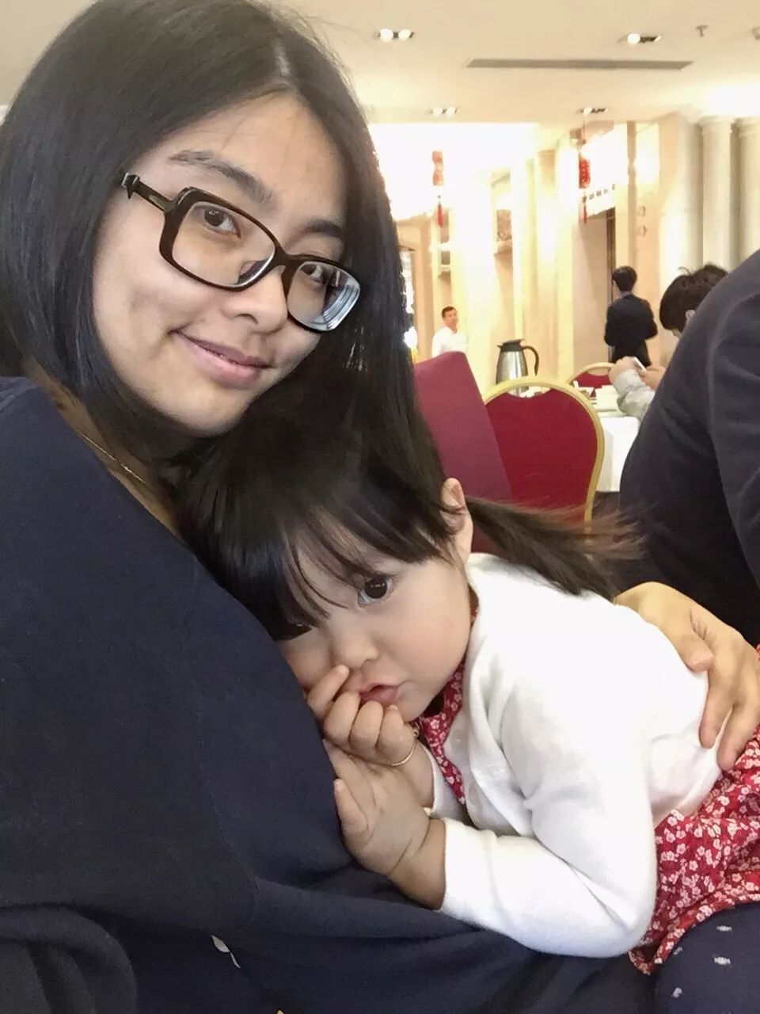

现在的她，长这样：

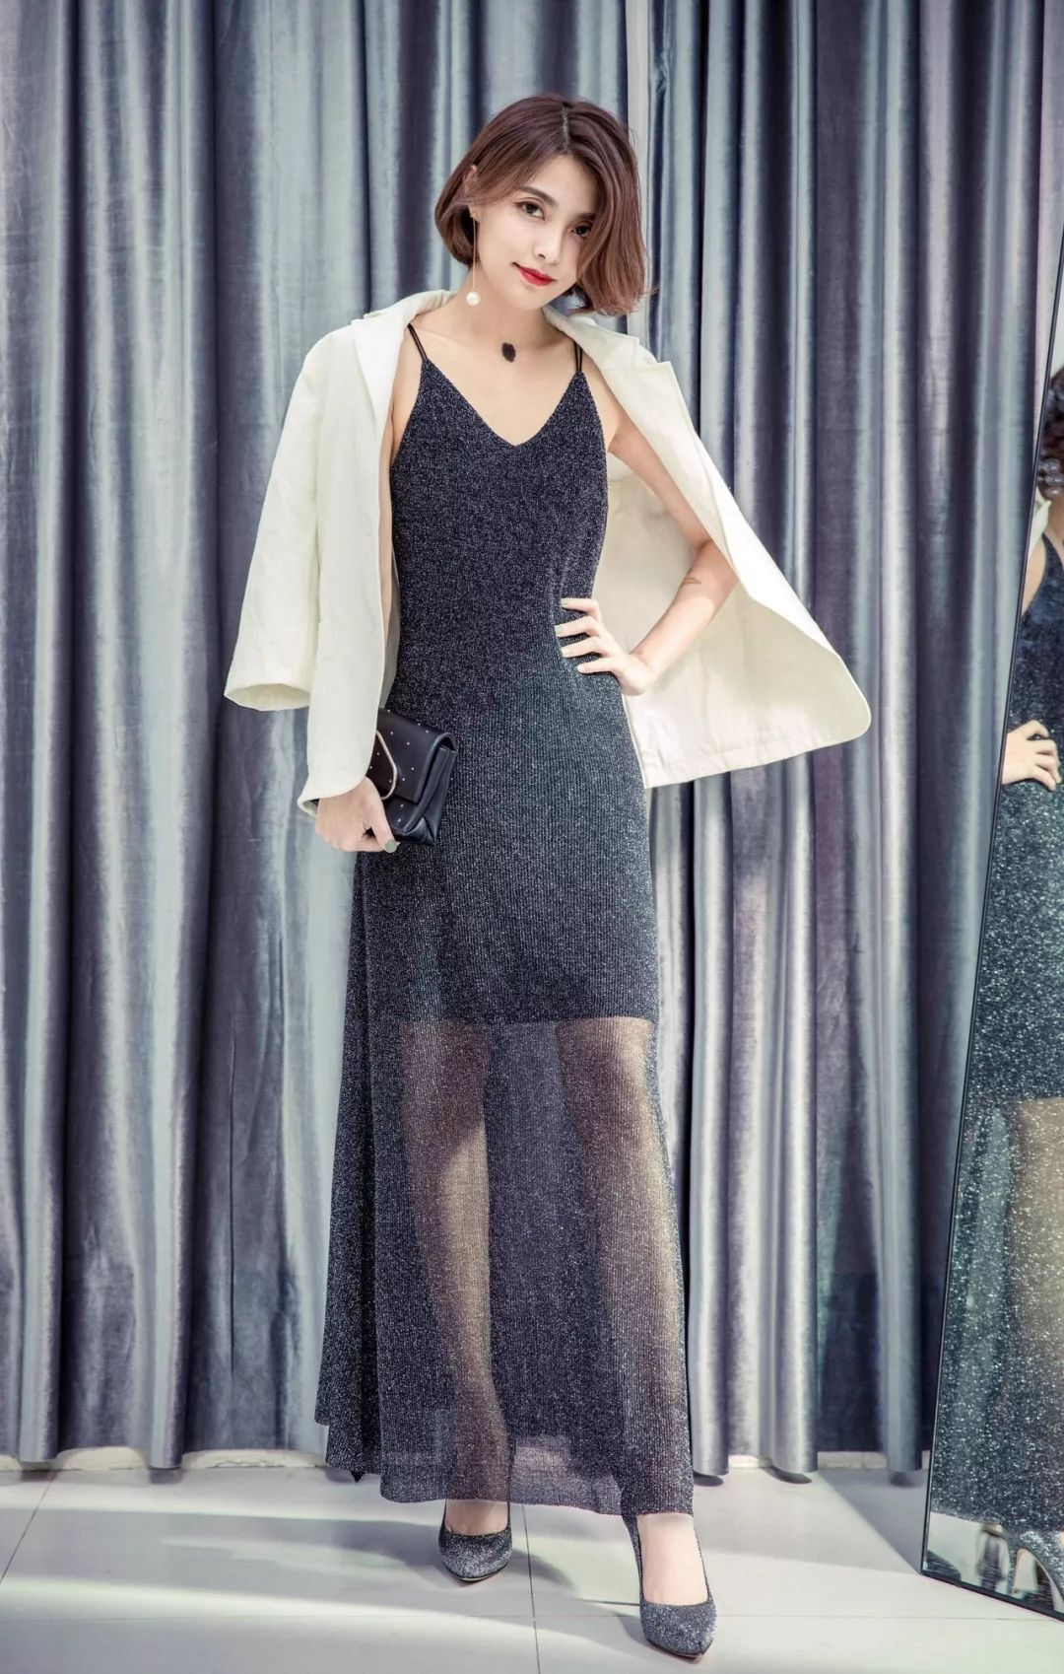

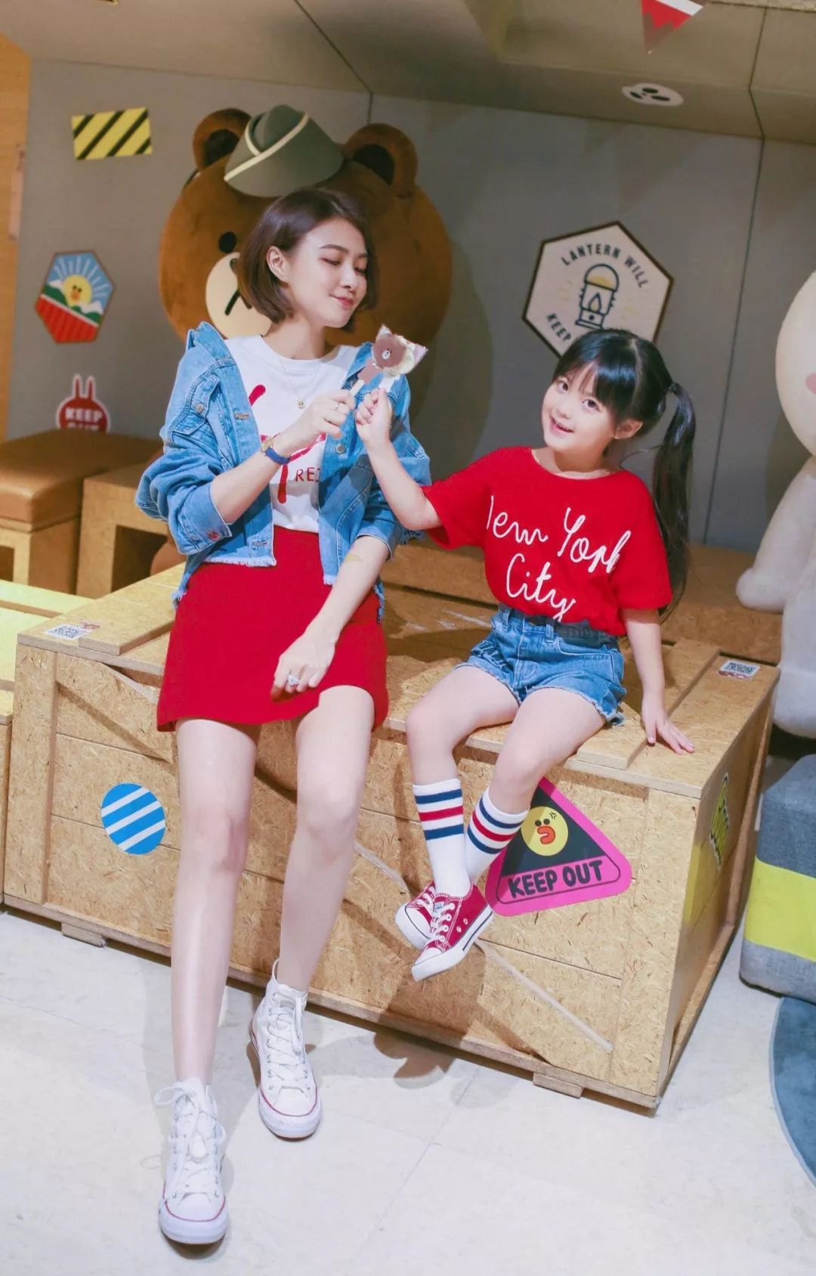
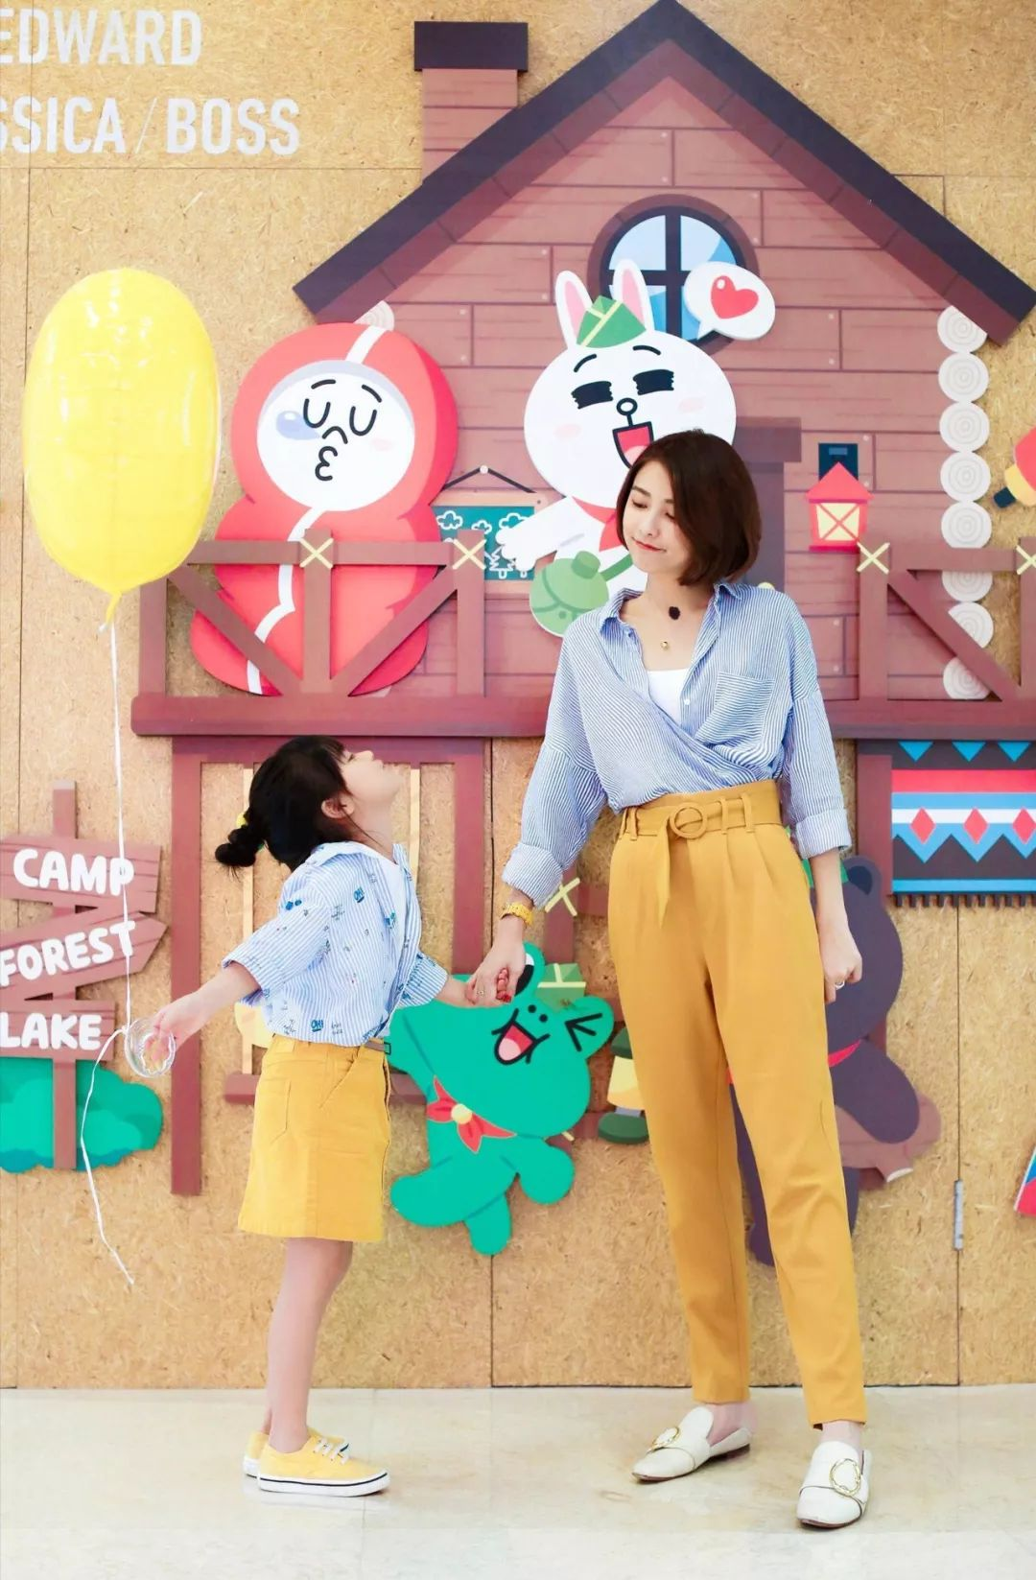

所以啊，不要害怕重启你的人生。
要相信，我们这辈子， 不会只是这个样子。
要行动，证明我们这辈子，真的不只是这个样子。


本文编辑：诺大喵 意晴
版式：上上

